GE PE Dunsthut d110

Geberit

Eigenschaften

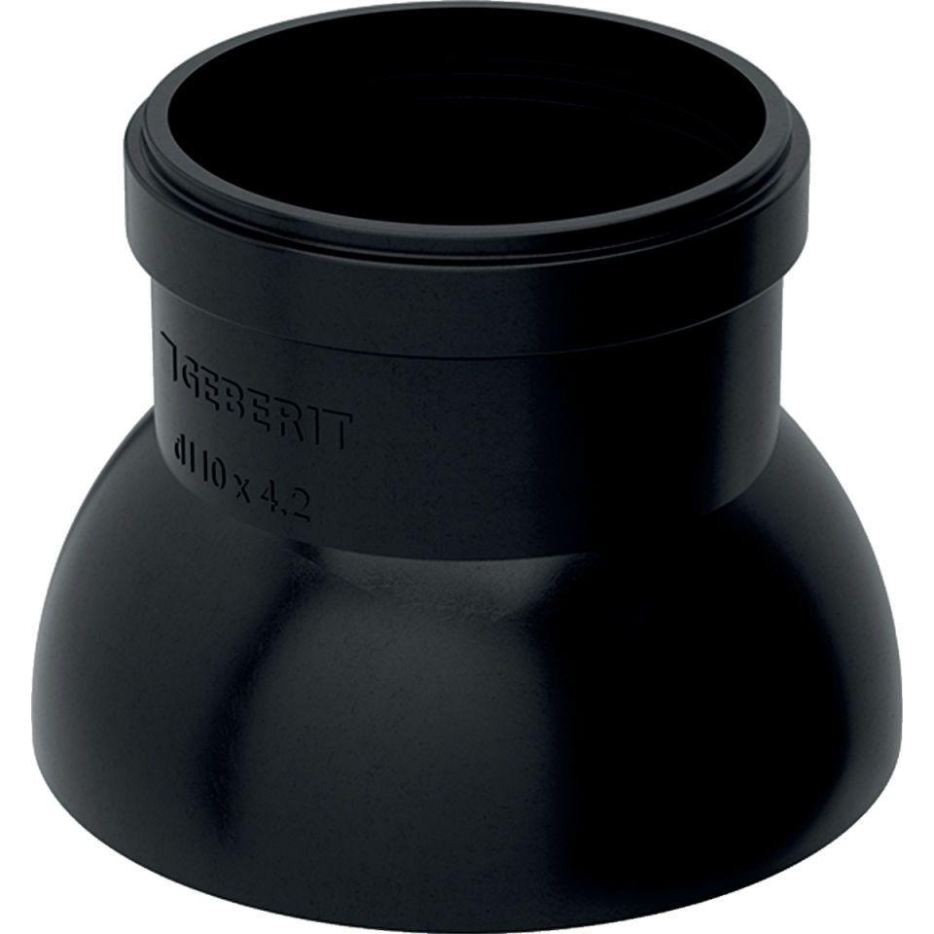

GTIN:

4025410743725

HAN:

367989162

Werkstoff

Polyethylen (PE-HD)